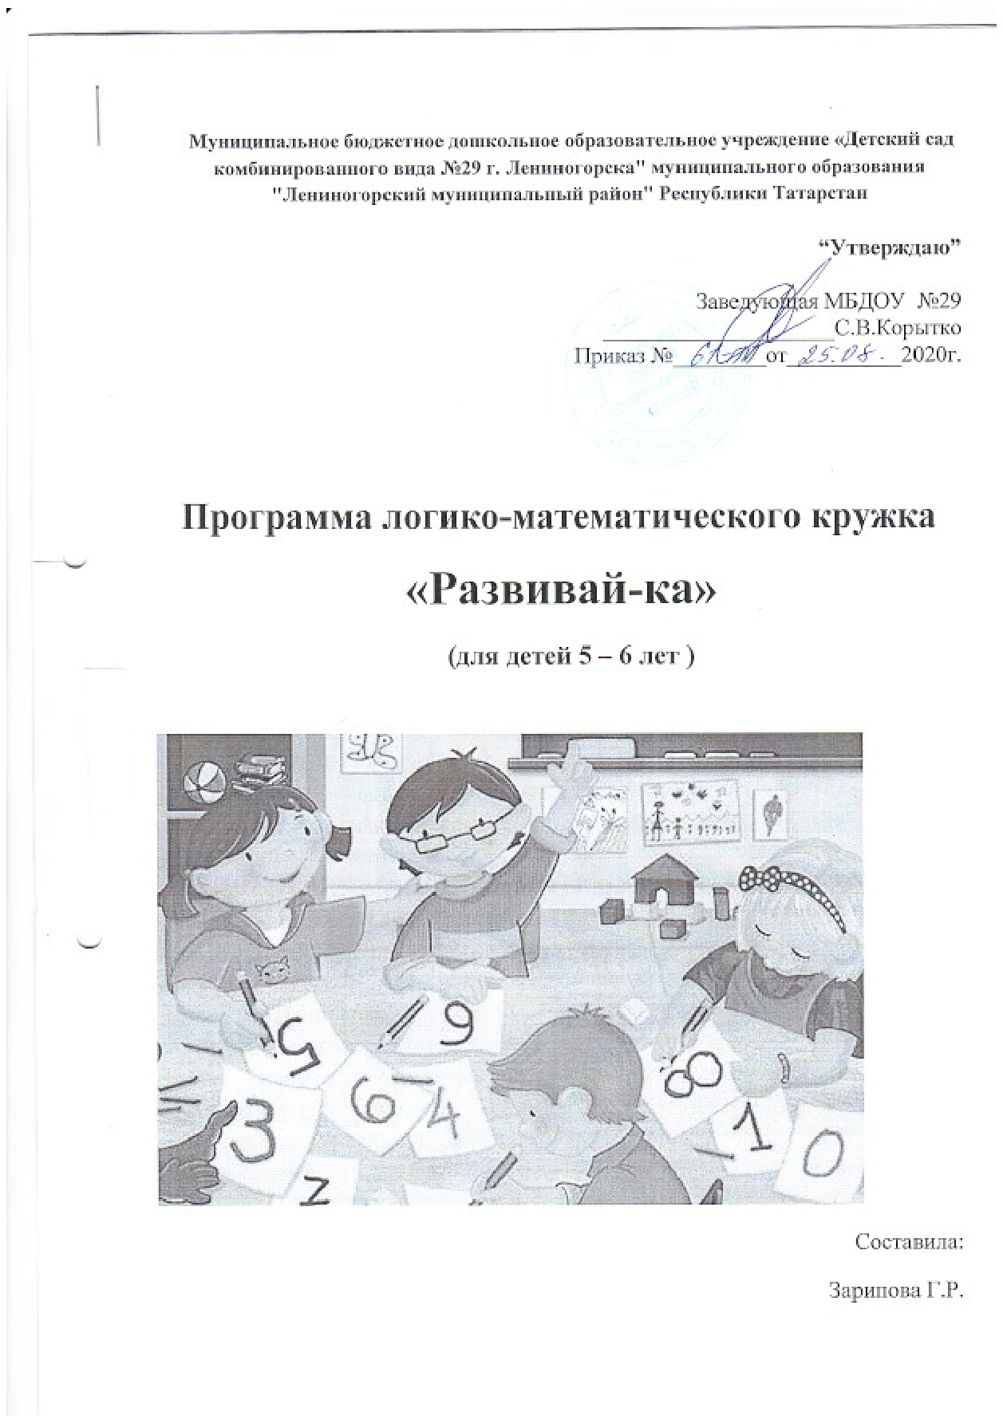
Пояснительная записка
Математика всегда необходима огромному числу людей различных профессий. В математике заложены огромные возможности для развития мышления детей в процессе их обучения с самого раннего возраста. Дошкольный возраст - самый благоприятный период для интенсивного развития физических и умственных функций детского организма, в том числе и для математического развития. Навыки, умения, приобретённые в дошкольный период, служат фундаментом для получения знаний и развития способностей в старшем возрасте - школе. В настоящее время проблему развития элементарных математических представлений разрабатывают как зарубежные, так и отечественные педагоги. Дети дошкольного возраста спонтанно проявляют интерес к математическим категориям, помогающим лучше ориентироваться в вещах и ситуациях, упорядочивать и взаимосвязывать их друг с другом, формировать понятия и мышление в целом. И, поскольку в дошкольном возрасте у детей преобладает игровая деятельность, процесс развития элементарных математических представлений у детей дошкольного возраста будет более эффективен при использовании в непосредственно образовательной деятельности игровых методов и приемов. Главным достоинством данной формы является способ подачи материала. Используемые методические приемы, сочетание практической и игровой деятельности, решение проблемно-игровых и поисковых ситуаций способствуют формированию у детей элементарных математических представлений. Особенностью непосредственно образовательной деятельности является использование рабочих тетрадей. Большинство занятий, в которых математические задачи сочетаются с другими видами детской деятельности, носит интегрированный характер. Основной упор в обучении отводится самостоятельному решению дошкольниками поставленных задач, выбору ими приемов и средств, проверке правильности решения. Занятия предполагают также и различные формы объединения детей (пары, малые группы, вся группа) в зависимости от целей познавательной деятельности. Методика «Кружка» учитывает возрастные особенности дошкольников и дидактические принципы развивающего обучения. Развивающие задачи решаются с учетом индивидуальности и темпом развития каждого ребенка. Тематика математического кружка способствует расширению словарного запаса, активизации словаря, развитию связной речи. Задания составляются таким способом, чтобы дети могли упражняться в правильном употреблении сформированных грамматических категорий, активизации отработанной лексики. Развитие математических способностей включает взаимосвязанные и взаимообусловленные представления о пространстве, форме, величине, времени, количестве, их свойствах и отношениях, которые необходимы для интеллектуального развития детей, формирования грамматического строя речи, развития связной речи, способствуют общему умственному воспитанию ребенка. Работа кружка «Развивай-ка» осуществляется под руководством педагога. Основой для разработки рабочей программы по интегрированному формированию математических представлений у детей старшего дошкольного возраста стали:
- Рабочая тетрадь для детей 5-6 лет «Развиваем математические способности». Часть 1,2. Бортникова Е.
- Колесникова Е.В. «Программа «Математические ступеньки» ТЦ Сфера, М.2008
- Петерсон Л.Г., Холина Н.П. «Математика для дошкольников» М.,1993
- Колесникова Е.В. «Демонстрационный материал: Математика для детей 5-6 лет» ТЦ Сфера, М.,2007
- Новикова В.П., Тихонова Л.И. "Развивающие игры и занятия с палочками Кюизенера. Раздаточный материал" от 3 до 7 лет, 2008 г.
- Михайлова З.А. «Игровые занимательные задачи», 2008 г.
- «Давайте вместе поиграем». Под ред. Б. Б. Финкельнтейн. С-Пб, ООО «Корвет», 2001 г.
- Казинцева Е.А., Померанцева И.В. «Формирование математических представлений», 2008г.
- Куваева Н.Л., Микляева Ю.В. «Конспекты занятий по математике», 2008г.
- Попова Г.П., Усачёва В.И. «Занимательная математика», 2006г.

Наименование дополнительной образовательной услуги | Программа дополнительной образовательной услуги для детей от 5 до 6 лет «Развивай-ка»
Целевая группа | Группа воспитанников старшего дошкольного возраста в составе 17 человек.
Составители программы | Зарипова Гульнара Ростямовна, воспитатель 1 категории
Цель программы | Цель программы - овладение детьми дошкольного возраста приемами логического мышления через систему занятий познавательной направленности кружка «Развивай-ка». Выравнивание стартовых условий будущих первоклассников к началу обучения в школе. Развитие логико – математического мышления.
Задачи: | - формировать навыки решения логических задач на разбиение по свойствам;  - продолжать знакомить детей с геометрическими фигурами и формой предметов, размером;  - развитие познавательных процессов восприятия памяти, внимания, воображения;  - развитие творческих способностей.  - закрепление представлений о величине;  - развитие способности группировать предметы по цвету и величине;  - освоение способов измерения с помощью условной мерки;  - развитие количественных представлений, способность различать количественный и порядковый счет, устанавливать равенство и неравенство двух групп предметов;  - развитие умения различать и называть в процессе моделирования геометрические фигуры, силуэты, предметы и другие.  - Дать представления о числах и цифрах от 1 до 10 на основе сравнения множеств.  - Продолжать считать по образцу и названному числу.  - Формировать навык записывать решение задачи (загадки) с помощью математических знаков и цифр.  - Формировать навык составлять числа от 3 до 10 из двух меньших на наглядном материале.  - Формировать навык устанавливать соответствие между количеством предметов и цифрой.  - Формировать навык решать логические задачи на основе зрительного восприятия.  - Продолжать решать логические задачи на сравнение, классификацию, установление последовательности событий, анализ и синтез.
Методы организации работы кружка | Словесный метод обучения (объяснение, беседа, устное изложение, диалог, рассказ).  -Метод игры (дидактические игры, на развитие внимания, памяти, игры-конкурсы).  -Практический метод (выполнение работ на заданную тему, по инструкции).  -Наглядный метод (С помощью наглядных материалов: картин, рисунков, плакатов, фото).  - Проблемный метод Постановка проблемы и поиск решения. Творческое использование готовых заданий (предметов), самостоятельное их преобразование.  -Частично-поисковый. Решение проблемных задач с помощью педагога.
Методы работы | Традиционные  -Комбинированные  -Практические занятия  -Игры, конкурсы
Форма работы кружка | Тематическая совместная деятельность детей и педагога
Ожидаемые результаты: | Ожидаемые результаты работы ориентированы не только на сформированность отдельных математических представлений и понятий у детей, но и на развитие умственных возможностей и способностей, чувство уверенности в своих знаниях, интереса к познанию, стремление к преодолению трудностей, интеллектуальному удовлетворению.  Развивая умственные способности детей, логическое мышление, умение рассуждать, отстаивать своё мнение, способность логично и обстоятельно выдвигать свои идеи, стремиться к тому, чтобы каждый ребёнок, посещающий детский сад, в дальнейшем мог стать интересным, грамотным человеком, личностью.  В результате проведения занятий кружка дети будут уметь:  - выделять свойства предметов, находить предметы схожие и различные по внешним признакам;  - разбивать множество на подмножества, характеризующиеся общим свойством;  - сопоставлять части и целое для предметов и действий;  - называть главную функцию (назначение) предметов;  - расставлять события в правильной последовательности;  - выполнять перечисляемую или изображенную последовательность действий;  - применять какое - либо действие по отношению к разным предметам;  - описывать простой порядок действий для достижения заданной цели;  - находить ошибки в неправильной последовательности простых действий;  - проводить аналогию между разными предметами;  - решать примеры на сложение и вычитание;  - составлять алгоритм решения логических заданий.  Уровень детей посещающих кружок «Развивай-ка» предполагается быть выше в следующих разделах школьной программы: - математика.  Дошкольники, которые научаться логически мыслить, будут обладать следующими качествами:  - умением гибко адаптироваться в меняющихся жизненных ситуациях, самостоятельно приобретая необходимые знания, умело, применяя их на практике для решения разных проблем, чтобы на протяжении всей жизни иметь возможность найти в ней свое место;  - самостоятельно критически мыслить, уметь увидеть возникающие в реальном мире трудности и искать пути рационального их преодоления, используя современные технологии; четко осознавать, где и каким образом приобретаемые ими знания могут быть применены в окружающей действительности; быть способным генерировать новые идеи, творчески мыслить;  - грамотно работать с информацией (уметь собирать необходимые для исследования определенной задачи факты, анализировать их, выдвигать гипотезы решения проблем, делать необходимые обобщения);  - быть коммуникабельными, контактными в различных социальных группах, уметь работать сообща в разных областях, предотвращая конфликтные ситуации или умело, выходя из них;  - самостоятельно трудиться над развитием собственной нравственности, интеллекта, культурного уровня.
Материалы, инструменты, оборудование, необходимые для реализации программы: | Цветные счетные палочки;  - Цветные счетные палочки Кюизенера;  - Объемные геометрические фигуры;  - Шаблоны из геометрических фигур;  - Раздаточный материал (цифры);  - Блоки Дьенеша;  - Рабочие тетради;  - Цветные и простые карандаши.
Срок реализации программы | Сентябрь 2020-Май 2021

Организационно-методическое обеспечение программы (возраст детей, сроки реализации, режим занятий, наполняемость групп).
Программа кружка «Развивай-ка» разработана для детей старшего дошкольного возраста.

Временной период | Кол-во занятий | Длительность занятия – 25 минут
В неделю | 1 | Длительность занятия – 25 минут
В месяц | 4 | Длительность занятия – 25 минут
В год | 36 | Длительность занятия – 25 минут

Учебно-методический план дополнительной образовательной программы

№ | Наименование темы | Количество часов
1,2 | «Повторяем пройденное»  Работа в тетради. | 2
3. | «Что значат знаки?»  (Числа и цифры 1,2,3, знаки <,>,=, соотнесение количества предметов с цифрой. Счёт по осязанию, на слух). | 1
4. | «Секреты»  (Числа и цифры 1,2,3,4,5; знаки <,>,=; независимость числа от величины предметов.  Работа в тетради). | 1
5. | «Чье число больше?»  (Числа и цифры 4,5,6; знаки <, >,=. Работа в тетради). | 1
6. | «Трудные виражи»  (Числа и цифры 7,8,9;знаки <, >,=. Измерение длины с помощью условной меры. Работа в тетради). | 1
7,8 | «Запомни!»  (Числа и цифры 9,10; знаки <, >,=. Сравнение чисел. Прямой и обратный счёт. Работа в тетради). | 2
9. | «Знайкины игры»  (Порядковый счет, геометрические фигуры, логические упражнения.  Работа в тетради). | 1
10,  11. | «Что изменилось?»  (Решение примеров и задач на сложение; геометрические фигуры). | 2
12,  13. | «Где ошибся Буратино?» (Решение примеров и задач на вычитание, составление числа из двух меньших. Работа в тетради). | 2
14. | «Чудесные превращения»  (Решение задач на сложение и вычитание. Измерение объёма). | 1
15,  16 | «В гостях у гнома-часовщика» (Решение задач на сложение и вычитание, ориентировка во времени. Работа в тетради) | 2
17. | «Догадайся сам!»  (Порядковый счет, прямой и обратный счёт, решение математической задачи). | 1
18. | «Необыкновенные приключения в городе математических загадок»  (решение арифметических задач, разгадывание загадок. Работа в тетради). | 1
19,  20 | «Шкатулка со сказками» (Знакомство с математическими сказками. Решение математических задач) | 2
21. | «Помоги Незнайке найти дорогу»  (Развивать пространственное мышление, воображение. Ориентировка по карте-схеме, квест-игра). | 1
22. | «Назови соседей»  (Учить называть предыдущее и последующее число. Смежные числа. Работа в тетради). | 1
23. | «Угадай»  (Учить решать задачи, определяя состав числа.  Развивать внимание, логическое мышление). | 1
24. | «Архитектор»  (Учить раскладывать предметы в порядке возрастания, точно следуя проекту. Работа с палочками Кюизенера и блоками Дьенеша.  Развивать внимание, мышление). | 1
25. | «Чудесные превращения»  (Учить в деталях, видеть целое и уметь дорисовывать их. Развивать творческое мышление, воображение. Деление геометрических фигур на 2 и 4 части. Примеры на сложение и вычитание, знаки <,>,=). | 1
26,  27 | «Квест»  (Учить пользоваться планом, ориентироваться в пространстве. Развивать логическое мышление, воображение. Работа в тетради). | 2
28,  29 | «Головоломки»  (Решение логических упражнений. Игра «Танграмм». Сравнение смежных чисел. Работа в тетради). | 2
30. | «Мастерская форм»  (Геометрические фигуры: трапеция, овал, многоугольник. Работа в тетради). | 1
31. | «Разноцветные цепочки»  (Развитие логики, упражнять в умении находить последовательность и продолжать её. Прямой и обратный счёт. Множества. Работа в тетради) | 1
32,  33 | «Уголки»  (Представления об углах и видов углов, формировать представления о различных видах углов – прямом, остром,  Тупом). | 2
34. | «Страна математики»  (Продолжать знакомить детей с геометрической фигурой  — круг: учить выделять из целого части, моделировать  новую форму — полукруг; дать представление о  диаметре, радиусе, циркуле; использовать в качестве  эталонов плоскостные и объемные фигуры. Работа в тетради). | 1
35. | «Выручайка»  (Измерение с помощью условной мерки. Ориентировка в пространстве) | 1
36. | «Математический лабиринт»  (повторение пройденного). | 1

Методическое обеспечение:
- Носова Е.А. «Логика и математика для дошкольников», библиотека программы Детство, Санкт-Петербург, 2000
- Колесникова Е.В. «Математика для детей 5 – 6 лет» ТЦ Сфера, 2015
- Рабочая тетрадь для детей 5-6 лет «Развиваем математические способности». Часть 1,2. Бортникова Е.
- Колесникова Е.В. «Программа «Математические ступеньки» ТЦ Сфера, М.2008
- Петерсон Л.Г., Холина Н.П. «Математика для дошкольников» М.,1993
- Колесникова Е.В. «Демонстрационный материал: Математика для детей 5-6 лет» ТЦ Сфера, М.,2007
- Новикова В.П., Тихонова Л.И. "Развивающие игры и занятия с палочками Кюизенера. Раздаточный материал" от 3 до 7 лет, 2008 г.
- Михайлова З.А. «Игровые занимательные задачи», 2008 г.
- «Давайте вместе поиграем». Под ред. Б. Б. Финкельнтейн. С-Пб, ООО «Корвет», 2001 г.
- Казинцева Е.А., Померанцева И.В. «Формирование математических представлений», 2008г.
- Куваева Н.Л., Микляева Ю.В. «Конспекты занятий по математике», 2008г.
- Попова Г.П., Усачёва В.И. «Занимательная математика», 2006г.

